姓名：
日期：
SCW23P1
单元5 & 6 （复习）

1. 将图中动物各部位的名称圈起来。
a.
P | 羽毛 | 毛发 | S | 蹼 | 头
Q | 尾巴 | 触角 | T | 须 | 毛发
R | 身体 | 外壳

b.
P | 鳞 | 羽毛 | R | 尾巴 | 须
Q | 外壳 | 身体 | S | 尾巴 | 头

c.
P | 触角 | 头 | R | 毛发 | 蹼
Q | 身体 | 鳞

2. 填写以下动物所拥有的身体部位。
鳍 尾巴 鳞片 头 身体 外壳 羽毛 蹼

a. 鱼 | 身体各部位
b. 蚌 | 身体各部位
c. 鸭  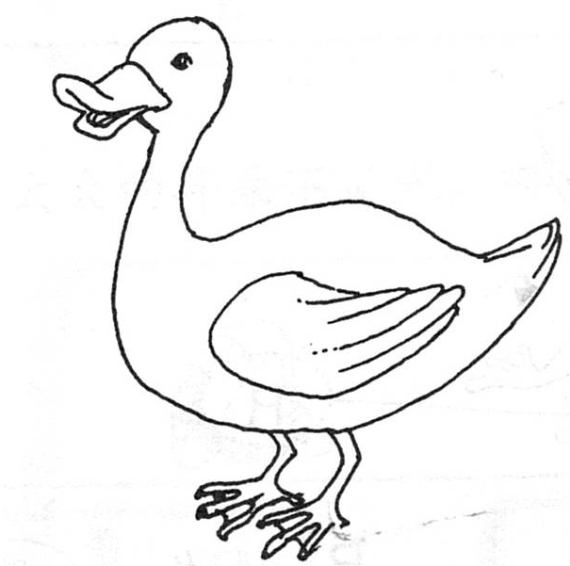 | 身体各部位
3. 这些动物有什么身体部位？画 /。
动物
动物 | 触角 | 角 | 犀角 | 翅膀 | 毛发 | 羽毛 | 身体 | 尾巴
a.
b.
c.
d.

4. 观察下图，然后完成以下的句子。
a. | 老鹰有（触角 / 喙）。  这部位的功用是（撕裂猎物的肉 / 吞食猎物的骨头）
b. | 青蛙有（蹼 / 羽毛）  这部位使青蛙可以在水里（呼吸 / 游泳）。
c. | 蜜蜂有（鳍 / 翅膀）  这部位可以让蜜蜂（飞起来 / 发出声音）。
d. | 金鱼有（羽毛 / 鳍）。  这部位的功用是（帮助在水里游泳 / 赶走敌人）。

5. 下图显示一种在夜晚常见的昆虫——飞蛾。
a. 白天，J动物常在花丛中出现。它很像飞蛾。圈出J动物的样子。
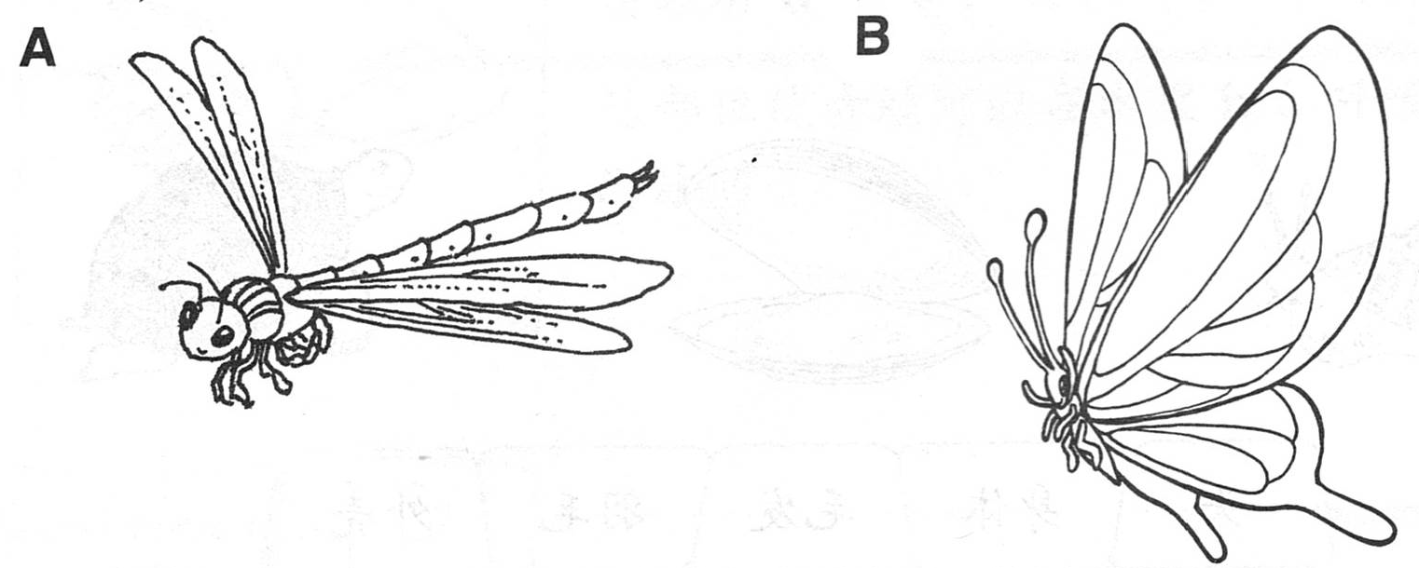
b. 根据a项的答案，写出该动物的三个身体部位。

c. J动物的哪个身体部位最大？

d. J动物有一对触角。
如果用手碰它的触角，它会有什么反应？

6. 填写以下植物的各部分的名称。
叶 花 果实 根 茎
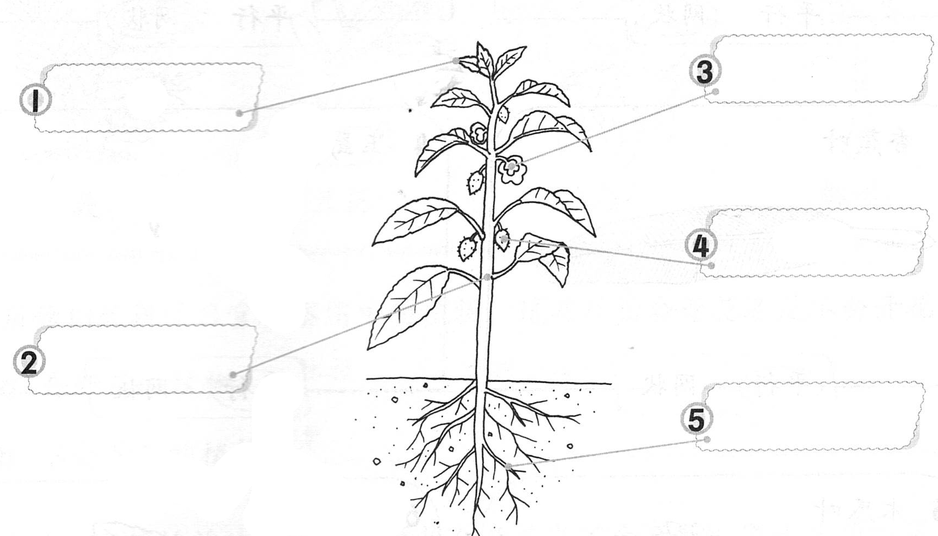
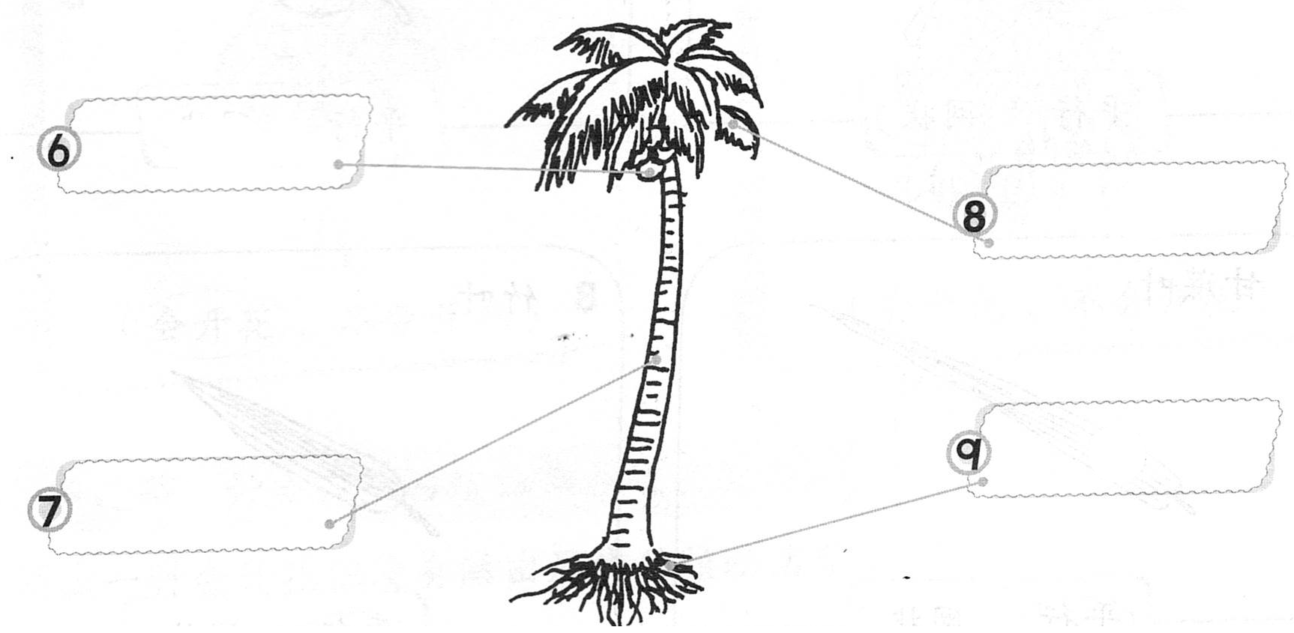

7. 在横线上填写正确的答案。
a. 这些植物会开花还是不会开花？
i. 会开花的植物：_________________________________________________
ii. 不会开花的植物：_______________________________________________

b. 除了上图的植物外，下面的植物会开花或不会开花？圈出正确的答案。
i.  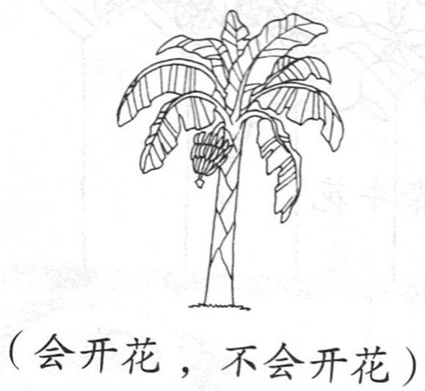 | ii.  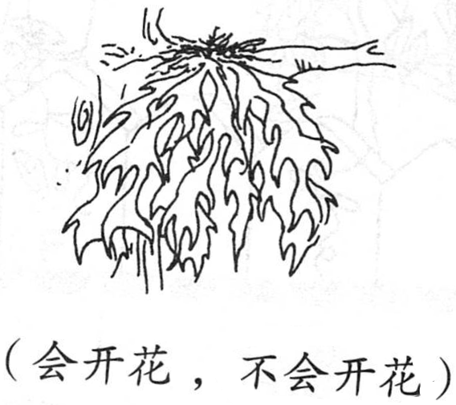

c. 不是每一种会开花的植物都会结出果实。
写出一种会开花但没有结出果实的植物名称。

8. 根据植物各部分的特征，将以下的植物进行分类。

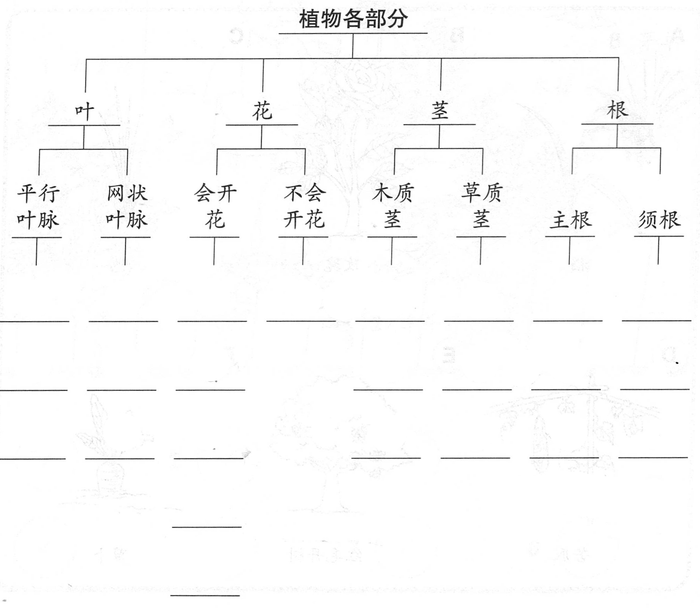
9. 哪些植物有相同的特征？圈一圈。
